台北縣介壽國小書香滿校園閱讀活動教學設計

適用  年級 | 三年級 | 書名 | 聰明的小豆豆 |  | 設計者 |  | 蘇佳晨
適用  年級 | 三年級 | 作者 | 曲敬蘊 |  | 教學總節數 |  | 1節
書籍資料 |  | ISBN | 957-654-325-8 |  | 館藏編號 |  | 009793
 |  | 圖書印刷資料 |  | ■ 圖畫書 ■ 繪本 ■ 中文書 ■ 正體 □ 簡體
分段能力指標 |  |  |  |  | 教學目標
【語文】  B-1-1能培養良好的聆聽態度  B-1-2能確實把握聆聽的方法  C-1-3能生動活潑敘述故事  E-1-3能培養良好的閱讀興趣、態度和習慣  E-1-4能喜愛閱讀課外讀物，主動擴展閱讀視野。  【健體】  5-1-1分辨日常生活情境的安全與不安全。  5-1-3思考並演練處理危險和緊急情況的方法  【環境教育】  1-1-1能運用五官觀察來探究環境中的事物。  4-1-1 能以清楚的言語和文字適切描述自己自然體驗與感覺。  【兩性教育】  2-1-1保護自己的身體，避免受到性侵害  2-1-2尊重自己與別人的身體自主權 |  |  |  |  | 1.藉由欣賞有趣的電子書，來了解讀書會材料的多元化  2.能欣賞視、聽覺上的閱讀樂趣。  3.由故事角色，了解自我人身的安全。  4.能具體表達自己對事物的感覺與看法。
統整連結  相關領域 |  | ■語文 □數學  □社會 □自然  □藝文 ■健體  □綜合 |  |  | 六大議題 |  | ■環境教育□人權教育 □生涯教育  ■兩性教育□資訊教育 □家政教育
故事內容簡介  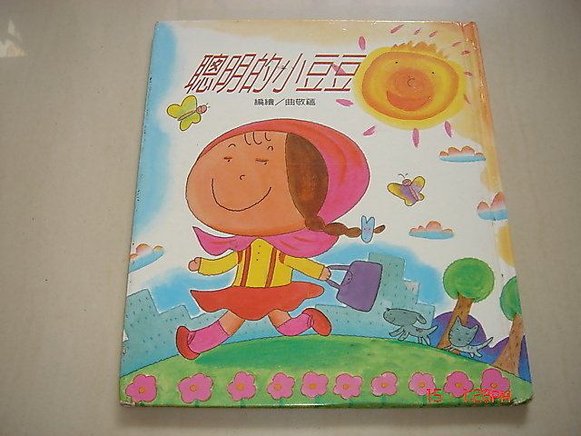 |  | 故事中的主角小豆豆是一個二年級的小學生，個十分的活潑、機智、有正義感。書中的內容以小豆豆及其同學美麗所遭遇到的各種狀況為主軸，如遇到陌生人的邀約、學校同學的戲弄、碰見暴露狂、上廁所落單等，帶出兒童如何自我保護的觀念與方法。本書的描寫十分的生活化，內容也非常的實用，再加上可愛的插圖，加強了文字描述的印象，很適合小朋友來閱讀。
教學活動流程 |  |  |  |  |  | 教學資源 |  | 評量方式 | 教學時間
壹.引起動機： ㄧ. 請小朋友說一說這個故事的大概意思。 （有哪些重要的情節？）  二. 全班可自由提問相關不懂的問題。（如果小朋友無法提問，請老師做適度的引導。）  貳.教學活動：  ㄧ.討論與發表：學生將自己的處理方法寫下來，並小組討 論，分享並了解別人的做法，以作為參考。  教師提問：  - 如果有陌生人要帶你走，你會怎麼辦？  - 在班上的同學掀你的裙子時，你怎麼處理？  - 放學後，同學找你去他家，你會先打電話問家長嗎？  - 你知道如何保護自己嗎？說說看。  - 為什麼不能隨便讓別人摸你的身體呢？  - 別人對你有不禮貌的舉動，你應該怎麼做？  - 有哪些地方是不可以隨便讓別人看或摸的嗎？請在學習單下面的圖中圈出來。  - 當你遇到學習單裡的各個狀況時，你的心情是如何?先將將自己喜、怒、哀、樂的感受畫在娃娃的臉上，之後發表自己的感覺，並能分享別人的感受。  参. 老師結語  教師藉本活動讓小朋友了解正確保護自己的方法，遇到困難和危難時應該如何處理與防範，培養危機處理與自我保護的意識。  【延伸教學活動】  (活動一)  請學生閱讀本書，其間可於晨間時間或語文課時間，以提問或心得分享提醒學生閱讀進度。  (活動二)  請小朋友用角色扮演的方式來表演故事。表演完後，徵求小朋友分享自己的看法和感受。（故事劇本由老師提供。） |  |  |  |  |  | 本書  本書  閱讀單  閱讀單  本書  閱讀單 |  | 能舉手發表。  能舉手發表並把事件記錄在閱讀單。  能專心聆聽並了解書中的涵義與啟示。 | 5分鐘  5分鐘  25分鐘  5分鐘

學習真有趣‧閱讀好好玩
三年 班

姓名：
【聰明的小荳荳】本書作者是：
請將你要的答案打V：
1.當陌生人跟你搭訕時，你該怎麼辦？○跟他走○快走不理他○接受他的東西。
2.當同學掀你的裙子時，你該怎麼辦？○立刻報告老師○告訴他這是不對的行為
○大聲哭鬧。
3.我們的身體的哪些部位絕對不可以隨便讓別人亂碰○胸部○尿尿的地方○手○腳。
4.在路上如遇到沒穿褲子的暴露狂或精神病患時，你該怎麼辦？○大聲的指罵他
○趕快離 開現場○往人多的地方跑。
當你遇到學習單裡的各個狀況時，你的心情是如何?先將將自己的感受畫在圈圈裏面。
遇 到 的 狀 況 | 我 的 感 覺
有人送禮物給我
有人掀我的裙子或拉下我的褲子
看到沒有穿衣服的變態狂
發現有人偷看自己上廁所
例如：

喜

怒

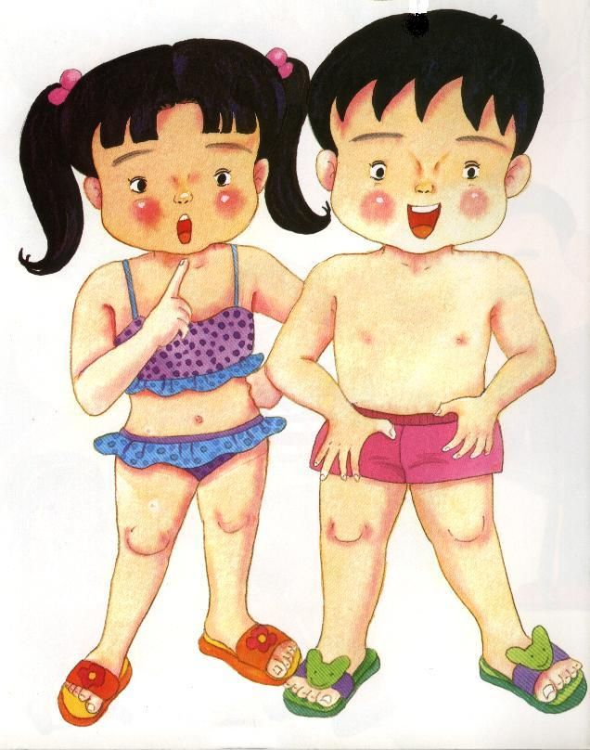
小朋友，你知道你的身體有哪些地方是不可以隨便讓別人看或摸的嗎？請你在下面的圖中圈出來。

